Что необходимо приобрести первокласснику
№№ | Наименование | Советы учителя
1. | Портфель (ранец) | На что надо обратить внимание в первую очередь? Спинка и лямки. Ранец должен быть с твердой ортопедической спинкой и лямками шириной не меньше 4,5 см. Вес пустого портфеля - 600-800 граммов, а ширина должна совпадать с шириной плеч ребенка. Низ ранца - устойчивый, чтобы не падать возле парты. Идеальная верхняя ручка - сделанная из мягкой резины, чтобы не травмировать пальцы ребенка.
2. | Тетрадки в клетку  (12 листов) – 5 штук  Цвет зелёный, обычная клетка | Обратите внимание на качество бумаги: линии, клетки должны быть четкими, бумага белой, а не серой, достаточно плотной, иначе ручка будет рвать листы, а чернила расплываться. Очень хорошо, если тетради с полями. Писать в них неудобно - буквы просвечивают с другой стороны. Клетки и линейки плохо пропечатаны, требуется немало усилий, чтобы не съехать со строчки, поэтому в первую очередь смотрите на качество страниц в тетради.
3 | Тетради в линейку 12 листов – 5 штук  Цвет зелёный  - 2 шт. - тетрадь в частую косую линейку  - 3 шт. – тетрадь в обычную косую линейку | частая косая линейка
4. | Обложки для тетрадей и учебников | Плотные прозрачные
5. | Пенал | Лучше всего мягкий пенал-раскладушка, он легкий, не гремит на парте, меньше ломается. Покупать его с «наполнением» или без - решать родителям.
6. | Ручки шариковые  ( синий стержень) - 2 штуки обязательно (одна запасная всегда должна быть). | Ручку лучше всего купить самую обычную. Главным аргументом при её приобретении должно быть удобство в использовании. Дорогие ручки необычных форм не подходят первокласснику, почерк которого только формируется. Ручка должна удобно лежать в руке. Паста не должна пачкать лист бумаги. По возможности не экономьте на ручках.
7. | Простой карандаш (ТМ) | Убедитесь, что карандаш поточен, не царапает бумагу. Лучше всего покупать карандаши с пометкой ТМ.
8. | Цветные карандаши | В начальных классах они требуются почти на каждом уроке. Проверьте, все ли карандаши целы, особенно часто используемых цветов: красный, зелёный, синий, чтобы ребёнку не пришлось их точить в самый ответственный момент урока.
9. | Ластик, точилка | Новоиспечённому ученику, несомненно, не раз пригодится и точилка (закрытая) и ластик. Ластик должен быть мягким, хорошо стирать карандаш.  Должны быть не в виде игрушки, чтобы не отвлекать ребёнка.
10 | Линейка (20 см) | Первокласснику достаточно обычной деревянной линейки или лучше выбрать хорошую пластиковую, которую не согнуть и не сломать длиной 20 см
11 | Папка для тетрадей
12 | Папка для принадлежностей по труду
13 | для урока труда в папке или коробке:  1 пластилин – 6-8 цветов  2 дощечка или клеенка для пластилина – А 4  3 цветная бумага (6-7 цветов) – 2 шт. (А 4)  4 цветной картон (7-10 цветов) – 2 шт. (А 4)  5 клей-карандаш – 1 шт.  6 ножницы с тупыми концами – 1 шт.  7 альбом для рисования –  1 шт. | Пластилин  Прочитайте, что написано на коробке. Если «не допускать попадания в рот» или «после занятий тщательно мыть руки с мылом» - лучше такой пластилин детям не покупать - опасно! Пластилин должен быть экологически чистым, не липнуть к рукам, приятных расцветок и хорошо мяться в руках (без разогрева на батарее!).
14 | Веер букв. Веер цифр до 20. | 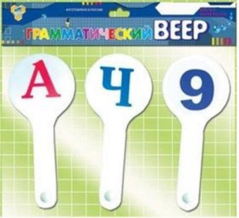
15 | Касса счетных материалов "Учись считать" | 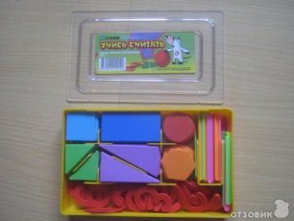
16 | Мешок для сменной обуви. | Тканевый мешок на длинных лямках для сменной обуви. Его можно не носить в руках, а повесить прямо на рюкзак за спиной.
17 | Сменная обувь | Обувь выбирайте на светлой подошве - она не оставляет на полу темные полосы, - и с закрытым носком, чтобы избежать от ушибов и более неприятных травм.

